
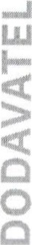
MANAP-Ela, s.r.o. Dům dětí a mládeže ELKO Lovosice,
Makovského 1177/1 Václavské náměstí 1
163 OO Praha - Řepy 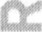 Václavské náměstí 179/1
410 02 Lovosice 17222613

CZ17222613 O IČO 46768327
Datum vystavení Datum splatnosti Datum zdan. plnění
30. 12. 2025 30. 01. 2026 30. 12. 2025
Bankovní účet Variabilní symbol Způsob platby
1=---J 6311069379/0800 2025115 Převodem

DPH CENA
Fakturujeme Vám malování dle cenového návrhu ze dne 30.11.2025 21% 49 251,00 Kč
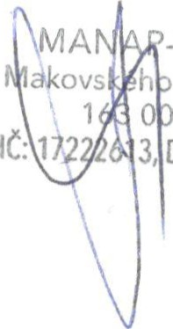
SAZBA ZÁKLAD DPH 21% 49 251,00 Kč 10 342,71 Kč
59 593,71 Kč
QR Platba-Ela, s.r.o.
1 177/1, Řepy Prahe 6
Společnost je zapsána v obchodním rejstříku vedeném Městským soudem v Praze oddíl C, vložka 368052.

